Введение
Перед тем как рассматривать MongoDB, давайте разберемся: что такое вообще базы данных NoSQL, к которым относится MongoDB?
NoSQL, также известные как "not only SQL", не являются табличными БД и хранят данные иначе, чем реляционные базы вроде Postgresql.
Базы данных NoSQL бывают разных типов в зависимости от их модели данных. Основные типы:
- документоориентированная
- key-value
- колоночная
- графовая
Создавались они для обработки больших объемов данных и более легкого масштабирования под высокие нагрузки.
Документоориентированные БД хранят данные в документах, подобных объектам JSON (JavaScript Object Notation). Каждый документ содержит пары полей и значений. Значения могут быть различных типов, включая такие типы, как строки, числа, bool, массивы или объекты.
Базы данных «ключ-значение» — более простой тип БД, где каждый элемент содержит ключи и значения.
Колоночные базы данных похожи на реляционные, за тем исключением, что данные хранятся не по строкам, а в колонках. Такие базы применяются для построения аналитики в реальном времени. На основе такой БД построена «Яндекс.Метрика».
Графовые базы данных хранят данные в узлах и ребрах в виде графов. Узлы обычно хранят информацию о людях, местах и вещах, а ребра хранят информацию о взаимосвязях между узлами.

Примеры:
- документоориентированная: https://www.couchbase.com/, https://www.mongodb.com/
- key-value: https://redis.io/, https://www.memcached.org/
- колоночная: https://clickhouse.com/
- графовая: https://neo4j.com/

Отличие реляционной схемы хранения данных от NoSQL
Несмотря на то, что между системами управления реляционными базами данных (СУБД) и базами данных NoSQL существует множество различий, одним из ключевых различий является способ хранения данных в БД.
Чтобы разобраться в отличиях между реляционными БД и NoSQL-БД, рассмотрим пример хранения информации о пользователе и его увлечениях. Нам нужно сохранить имя, фамилию, номер мобильного телефона, город и увлечения пользователя.
В реляционной базе данных мы создадим две таблицы: пользователи и хобби.
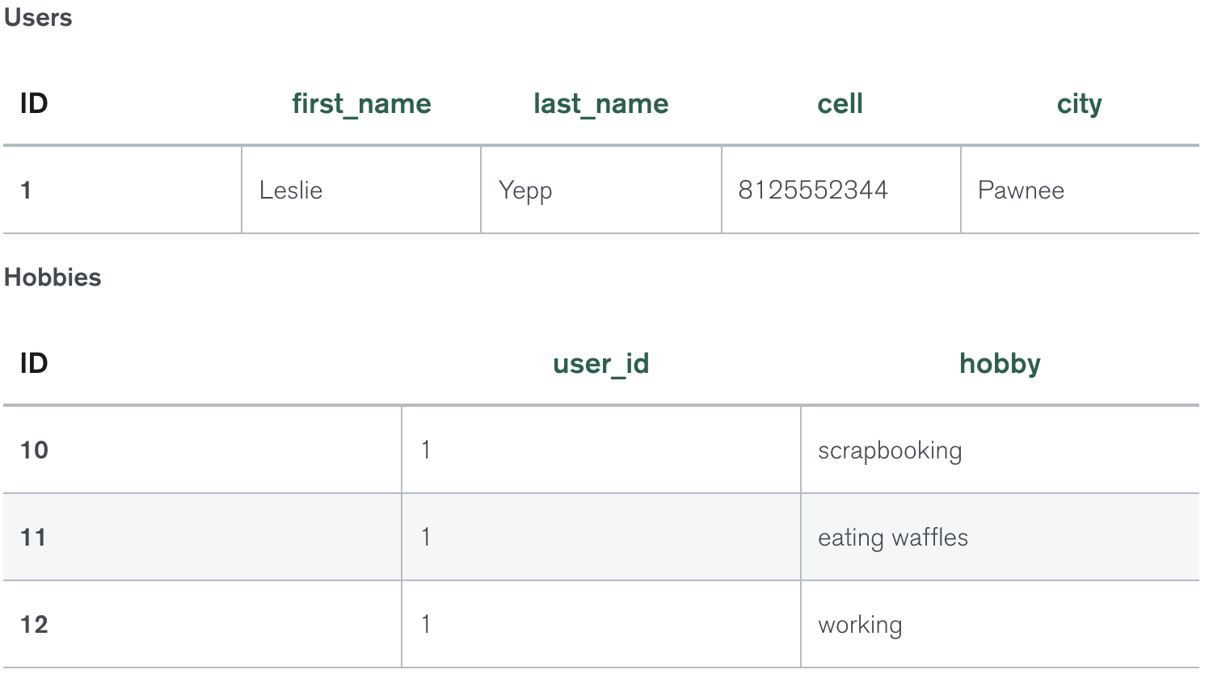
Чтобы получить информацию о пользователе и о его хобби одним запросом, нужно соединить 2 таблицы и написать примерно такой запрос:
SELECT u.*, h.hobby FROM Users AS u LEFT JOIN Hobbies AS h ON (h.user_id = u.user_id)
WHERE u.id = 1
В случае с такой документоориентированной БД, как MongoDB, можно сложить данные в один документ. Тогда схема данных будет выглядить следующим образом:
{
"_id": "uuid",
"first_name": "Leslie",
"last_name": "Yepp",
"cell": "8125552344",
"city": "Pawnee",
"hobbies": ["scrapbooking", "eating waffles", "working"]
}
Вся информация хранится внутри одного «документа», а данные можно получить за один запрос без соединений таблиц.

Преимущества NoSQL-подхода
Гибкие модели данных. Базы данных NoSQL обычно имеют гибкие схемы, то есть записи в одной таблице (в терминах реляционных БД) могут иметь разный формат. Гибкая схема позволяет легко вносить изменения в базу данных по мере изменения требований.
Но в таком подходе есть существенный минус: нет фиксированной структуры, нет схемы данных, а значит, нужно быть готовым к сюрпризам: например, отстутствию полей, недопустимым типам данных и т.д.
Между реляционными и NoSQL-базами можно провести аналогию с языками программирования с динамической и статической типизацией. К примеру, Python и Golang или C++. В Python переменной можно присвоить любой тип, и это дает свои преимущества: код писать быстрее, его проще тестировать и т.д. Но в то же время программист не всегда знает, какой тип принимает или возвращает функция. Иногда сложно догадаться, какая вообще будет вызвана функция, так как она была добавлена «черной магией» Питона.

Горизонтальное масштабирование. Для большинства БД SQL требуется вертикальное масштабирование — переход на более крупный и более дорогой сервер, когда нагрузка превышает возможности текущего. И наоборот, большинство баз данных NoSQL позволяют масштабироваться горизонтально: вы можете добавлять более дешевые стандартные серверы, когда нужно.

Быстрые запросы. Запросы в базах данных NoSQL могут быть быстрее, чем в базах данных SQL. Почему? Данные в SQL-БД обычно нормализованы, поэтому запросы для одного объекта или сущности требуют объединения данных из нескольких таблиц. По мере роста ваших таблиц соединения могут стать дорогостоящими. Однако данные в базах данных NoSQL обычно хранятся так, чтобы оптимизировать их для запросов. Эмпирическое правило при использовании MongoDB — данные, которые доступны вместе, должны храниться вместе. Запросы обычно не требуют объединений, поэтому могут выполняться быстрее.

В этой главе мы не будем рассматривать все возможности MongoDB, это тема для отдельного курса.
Мы научимся работать с асинхронным коннектором для Mongo и попрактикуемся писать простые запросы CRUD (create read update delete). Если вы не сталкивались с этой базой данных, то рекомендую изучить материалы MongoDB-университета:
https://university.mongodb.com/courses/M001/about
https://university.mongodb.com/courses/M220P/about

Полезные ссылки
https://www.mongodb.com/nosql-explained
https://www.mongodb.com/nosql-explained/nosql-vs-sql
https://www.mongodb.com/nosql-explained/when-to-use-nosql

Mercury mongo
Перед началом изучения главы запустите mercury.
Для получения доступов к MongoDB выполните следующие команды в терминале:
echo $MONGO_URL
echo $MONGO_EXPRESS_URL
При выполнении команд будет выведено:
mongodb://<user>:<password>@<host>:27017/
https://mongo-<user>.mercury.metaclass.kts.studio
Для подключения к базе данных из Python мы будем использовать $MONGO_URL. Для просмотра коллекций и документов в mongo будем использовать mongo-express.

Перейдите по url из переменной окружения $MONGO_EXPRESS_URL. В форму авторизации введите имя пользователя и пароль. Данные нужно взять из переменной окружения $MONGO_URL. Далее должна открыться панель администрирования (далее — админка) mongodb:

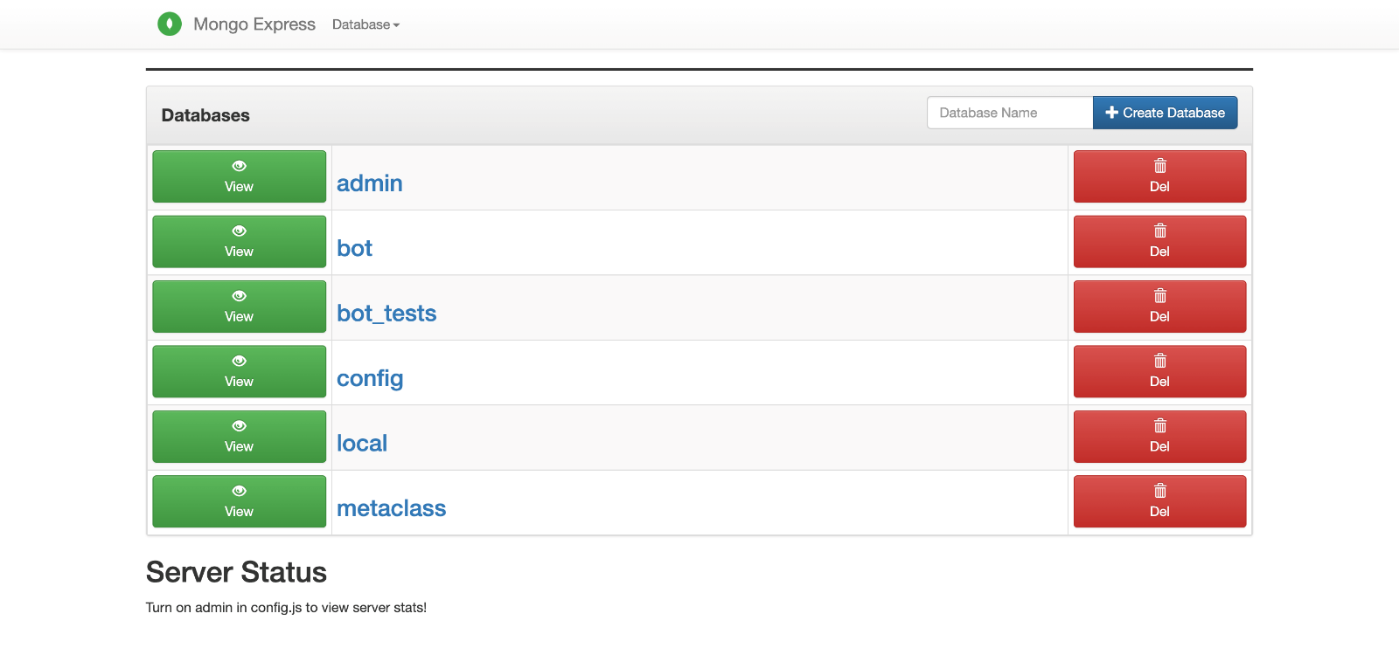

Connectors
Рассмотрим две библиотеки (коннекторы или драйверы, кто как называет) для Mongo.

Motor
Официальная асинхронная библиотека для MongoDB:
https://motor.readthedocs.io/en/stable/index.html
https://github.com/mongodb/motor

Aiomongo
Неофициальная библиотека, которая не поддеживается без звездочек на GitHub:
https://github.com/sakal/aiomongo

Справедливый вопрос: зачем тогда она здесь?с
Если посмотреть в исходники библиотеки motor, можно найти использование функции run_in_executor: ссылка на фрагмет кода. Как вы помните из предыдущих уроков, run_in_executor помогает запускать синхронные io bound операции асинхронно. Авторы библиотеки motor решили не переписывать библиотеку специально под asyncio, а использовали такой подход. В библиотеке вызываются методы из синхронного коннектора для MongoDB — pymongo.

Библиотеку aiomongo написали без использования run_in_executor и поддержали нативные механизмы asyncio. Она получилась быстрее, можно посмотреть benchmark. Но по разными причинам она не поддерживается и не развивается. На текущий момент мы не рекомендуем использовать ее в production.

Поэтому в дальнейшем мы будем использовать motor, так как лучшей альтернативы пока, к сожалению, нет.

Motor
Рекомендация по работе с Motor:
- Motor, по сути — обертка над библиотекой pymongo. Поэтому если с документации motor чего-то не хватает, можно посмотреть в документации pymongo.
- Самая полная документация к библиотеке — ее исходный код. Код библиотеки Motor неочевидный. Чтобы убедиться в этом, достаточно посмотреть на реализацию AsyncIOMotorClient. Но так как motor — обертка над pymongo, всегда можно посмотреть на код pymongo. Пример того же клиента MongoClient в pymongo.
- Библиотека во многом повторяет язык запросов MongoDB. Если возникают вопросы, как сделать тот или иной запрос, по MongoDB есть полная документация.

Примеры запросов в MongoDB
connectors/mongo/crud_one.py
import asyncio
import os
from typing import Optional

from bson import ObjectId
from motor.motor_asyncio import AsyncIOMotorClient

def get_client():
return AsyncIOMotorClient(os.getenv("MONGO_URL"))

def get_db():
return get_client().metaclass

def get_user_collection():
return get_db().user

async def insert_user() -> ObjectId:
document = {'first_name': 'Alexander', 'last_name': 'Opryshko'}
result = await get_user_collection().insert_one(document)
return result.inserted_id

async def find_user_by_id(user_id: ObjectId) -> Optional[dict]:
document = await get_user_collection().find_one({'_id': user_id})
return document

async def update_by_id(user_id: ObjectId) -> int:
result = await get_user_collection().update_one({'_id': user_id}, {'$set': {'is_tutor': True}})
return result.modified_count

async def delete_by_id(user_id: ObjectId) -> int:
result = await get_user_collection().delete_one({'_id': user_id})
return result.deleted_count

async def run():
user_id = await insert_user()
print('insert_user', user_id)
user = await find_user_by_id(user_id)
print('find_user_by_id', user)
res = await update_by_id(user_id)
print('update_by_id', res)
user = await find_user_by_id(user_id)
print('after update_by_id', user)
# res = await delete_by_id(user_id)
# print('delete_by_id', res)
user = await find_user_by_id(user_id)
print('after delete_by_id', user)

if __name__ == "__main__":
asyncio.run(run())

Запустить пример можно в mercury:
python3 connectors/mongo/crud_one.py
Рассмотрим функции по порядку:
get_client создает client к MongoDB, с помощью которого нужно выполнять запросы к базе. В момент создания клиента подключения к базе не происходит. Принимает url вида: mongodb://<user>:<pass>@<host>:port/. Внутри mercury url можно получить по команде: echo $MONGO_URL.
get_db и get_user_collection. В Mongo существует иерархия сущностей: есть база данных, внутри которой находятся коллекции (как таблицы в реляционной БД). В motor можно писать client.db_does_not_exist.coll_does_not_exist, и ошибок не будет. Если коллекции не существует, вы узнаете об этом при запросе.

Когда вы получили коллекцию, можно выполнять к ней запросы. Методы, доступные у коллекции, повторяют методы, доступные у коллекции внутри MongoDB.
В этом примере приведены методы (insert_one, find_one, update_one, delete_one), которые выполняют действие только над одним найденным объектом, даже если заданному условию удовлетворяет больше одной записи.

Есть запустить пример и открыть mongo express, можно увидеть результаты работы скрипта.

Создалась база данных metaclass:
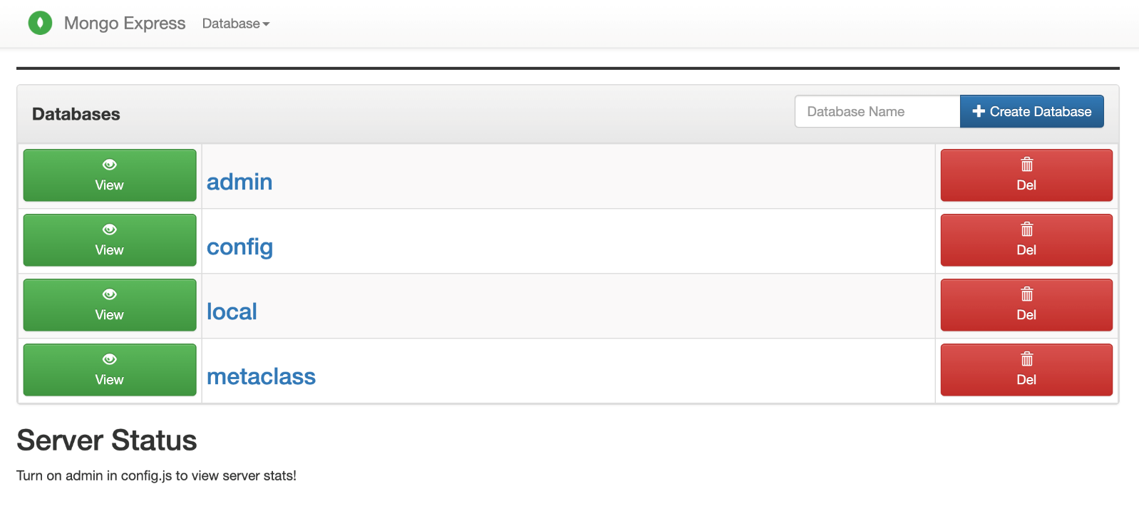

Создалась коллекция user:
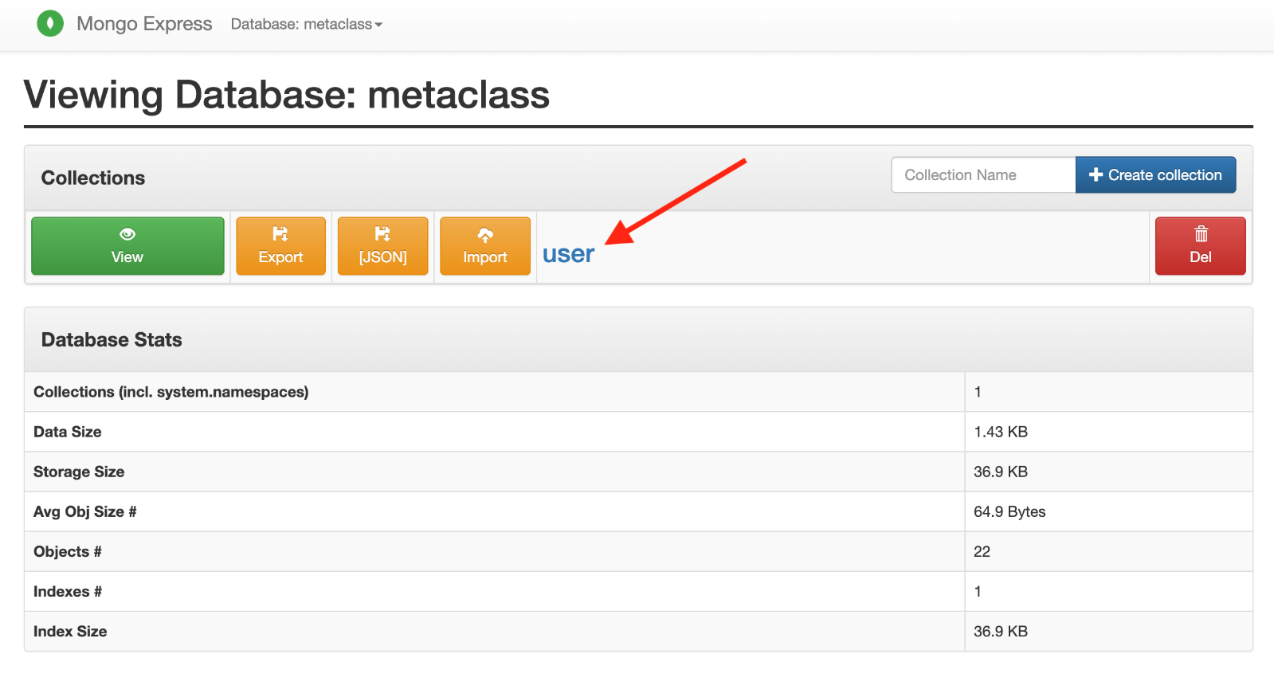

Создался документ:
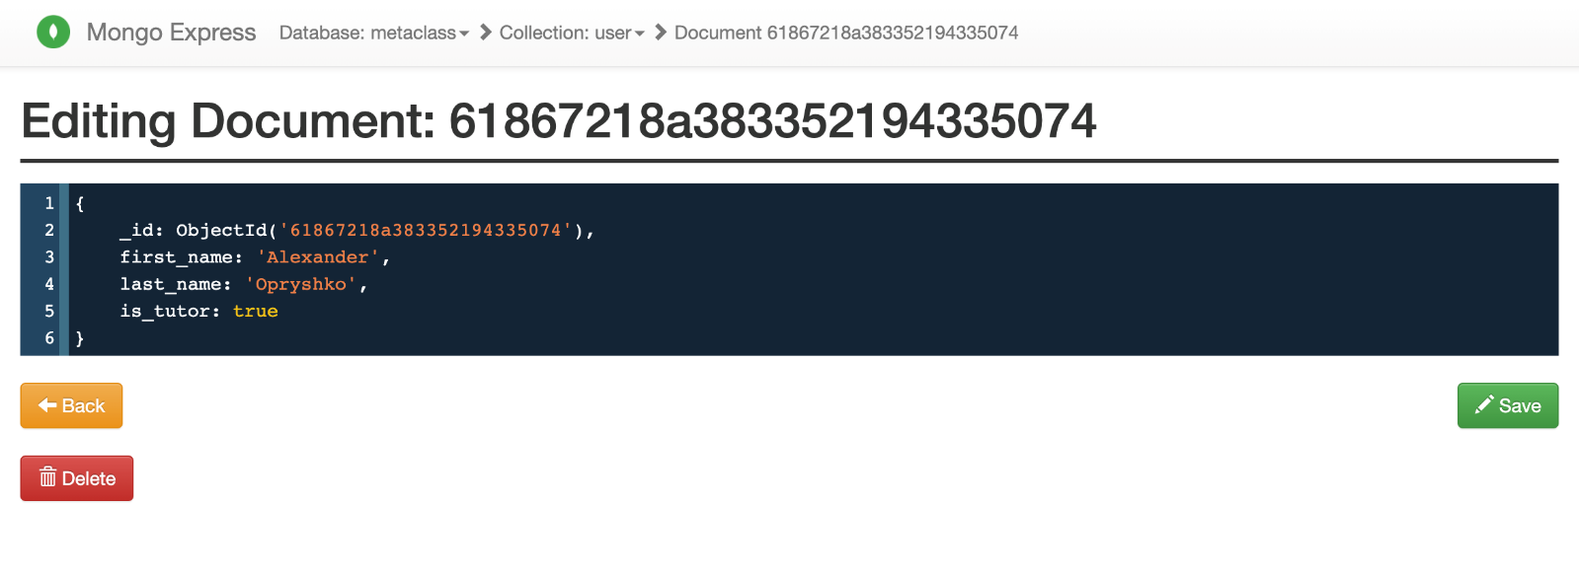

Dataclass
В предыдущем примере мы работали с Mongo с помощью словарей.
В главе про aiohttp мы говорили, что лучше описывать данные в коде, чтобы понимать, какая у них вообще структура.
В Mongo это еще более актуально. В каждый момент времени нужно понимать, с каким объектом ты работаешь, какие поля у него есть и что вообще он умеет делать. Поэтому очень важно описывать в коде структуры документов, которые хранятся в коллекциях Mongo.

Пример: опишем структуру коллекции user.
connectors/mongo/schema.py
import typing

import bson
from dataclasses import field
from marshmallow import Schema, ValidationError, fields, missing
from marshmallow_dataclass import dataclass

class ObjectIdField(fields.Field):
def _deserialize(
self,
value: typing.Any,
attr: typing.Optional[str],
data: typing.Optional[typing.Mapping[str, typing.Any]],
**kwargs,
):
try:
return bson.ObjectId(value)
except Exception:
raise ValidationError("invalid ObjectId `%s`" % value)

def _serialize(self, value: typing.Any, attr: str, obj: typing.Any, **kwargs):
if value is None:
return missing
return str(value)

Schema.TYPE_MAPPING[bson.ObjectId] = ObjectIdField

@dataclass
class User:
first_name: str
last_name: str
is_tutor: bool
_id: typing.Optional[bson.ObjectId] = field(default=None)

Schema: typing.ClassVar[typing.Type[Schema]] = Schema

Разберемся алгоритм действий:
- Marshmallow не умеет работать с объектом типа bson.ObjectId, поэтому ее нужно научить этому. Для этого описываем новое поле ObjectIdField, которое наследуется от базового класса fields.Field, и реализуем 2 метода: _deserialize и _serialize. _deserialize вызывается, когда данные нужно превратить из словаря в объект dataclass, а _serialize — когда из объекта dataclass нужно получить словарь
- Чтобы в описании dataclass использовать тип bson.ObjectId, нужно явно указать, какое поле может обрабатывать такой тип данных. Для этого мы добавляем в TYPE_MAPPING описанный ранее класс ObjectIdField: Schema.TYPE_MAPPING[bson.ObjectId] = ObjectIdField
- Описываем объект User так же, как делали в главе про aiohttp

Как пользоваться описанным dataclass
Пример:
import asyncio
import os
from dataclasses import asdict
from typing import Optional

from bson import ObjectId
from motor.motor_asyncio import AsyncIOMotorClient
from .schema import User

def get_client():
return AsyncIOMotorClient(os.getenv("MONGO_URL"))

def get_db():
return get_client().metaclass

def get_user_collection():
return get_db().user

async def insert_user(user: User) -> ObjectId:
document = asdict(user)
del document['_id']
result = await get_user_collection().insert_one(document)
return result.inserted_id

async def find_user_by_id(user_id: ObjectId) -> Optional[User]:
document = await get_user_collection().find_one({'_id': user_id})
if not document:
return None
return User.Schema().load(document)

async def run():
user_id = await insert_user(
User(first_name='Alexander', last_name='Opryshko', is_tutor=True)
)
print('insert_user', user_id)
user = await find_user_by_id(user_id)
print('find_user_by_id', user)

if __name__ == "__main__":
asyncio.run(run())

Пример похож на предыдущий, за исключением нескольких нюансов:
- insert_user принимает объект пользователя. Из него нужно получить словарь. Для этого можно воспользоваться функцией asdict, которая встроена в библиотеку dataclass, или использовать dump из библиотеки marshmallow.
- В примере используется способ через asdict. Далее из полученного словаря нужно удалить _id, чтобы Mongo автоматически сгенерировала _id для документа.
- find_user_by_id: функция collection.find_one() вернет словарь. Его нужно превратить в объект User, поэтому нужно вызвать User.Schema().load(document)

Many
В предыдущих примерах мы везде использовали постфикс _one. Это значит, что Mongo выполняла операцию только с одним документом, даже если условию удовлетворяет несколько документов.
Но в Mongo доступны методы для получения/обновления/удаления множественных документов.

connectors/mongo/select_many.py
import asyncio
import os

from motor.motor_asyncio import AsyncIOMotorClient

def get_client():
return AsyncIOMotorClient(os.getenv("MONGO_URL"))

def get_db():
return get_client().metaclass

def get_user_collection():
return get_db().user

async def insert_many():
bulk = []
is_tutor = False
for i in range(15):
bulk.append(
{'first_name': f'name{i}', 'last_name': f'last_name{i}', 'is_tutor': is_tutor}
)
is_tutor = not is_tutor
await get_user_collection().insert_many(bulk)

async def find_using_cursor():
cursor = get_user_collection().find({'is_tutor': {'$eq': True}}).sort('first_name')
for document in await cursor.to_list(length=5):
print(document)

async def find_using_async_for():
cursor = get_user_collection().find({'is_tutor': {'$eq': True}}).sort('first_name')
async for document in cursor:
print(document)

async def run():
await insert_many()
await find_using_cursor()
await find_using_async_for()

if __name__ == "__main__":
asyncio.run(run())

Запустить пример можно в mercury:
python3 connectors/mongo/select_many.py

insert_many. В функцию можно передать массив словарей, и Mongo за один запрос вставит их все.
find_using_cursor и find_using_async_for. В Mongo, как и многих БД, есть cursor. С его помощью можно получать не все записи, которые вернул запрос, а частями. Например, запрос вернул 1000 записей, а мы получили только 10 из них.
Доступны 2 синтаксиса:
- cursor.to_list(length=5). Тогда, даже если в запросе миллион записей, при вызове to_list(length=5) вернется только 5 записей. Мы сможем эффективно обработать их и при этом не заблокировать event loop.
- async for document in cursor, асинхронный итератор. По сути async for является синтаксическим сахаром для cursor.to_list. Он так же будет получать данные частями и предотвращать получение большого числа строк без возврата управления event loop.

Подробнее про множественные операции можно прочитать в документации.

Concurrent
В отличие от asyncpg, в motor объектами библиотеки можно пользоваться из разных потоков.

import asyncio
import os

from bson import ObjectId
from motor.motor_asyncio import AsyncIOMotorClient

def get_client():
return AsyncIOMotorClient(os.getenv("MONGO_URL"))

def get_db():
return get_client().metaclass

def get_user_collection():
return get_db().user

async def insert_user(coll) -> ObjectId:
document = {'first_name': 'Alexander', 'last_name': 'Opryshko'}
result = await coll.insert_one(document)
return result.inserted_id

async def run():
coll = get_user_collection()
await asyncio.gather(insert_user(coll), insert_user(coll))

if __name__ == "__main__":
asyncio.run(run())

Запустить пример можно в mercury:
python3 connectors/mongo/parallel.py

